**PROJETO 005**

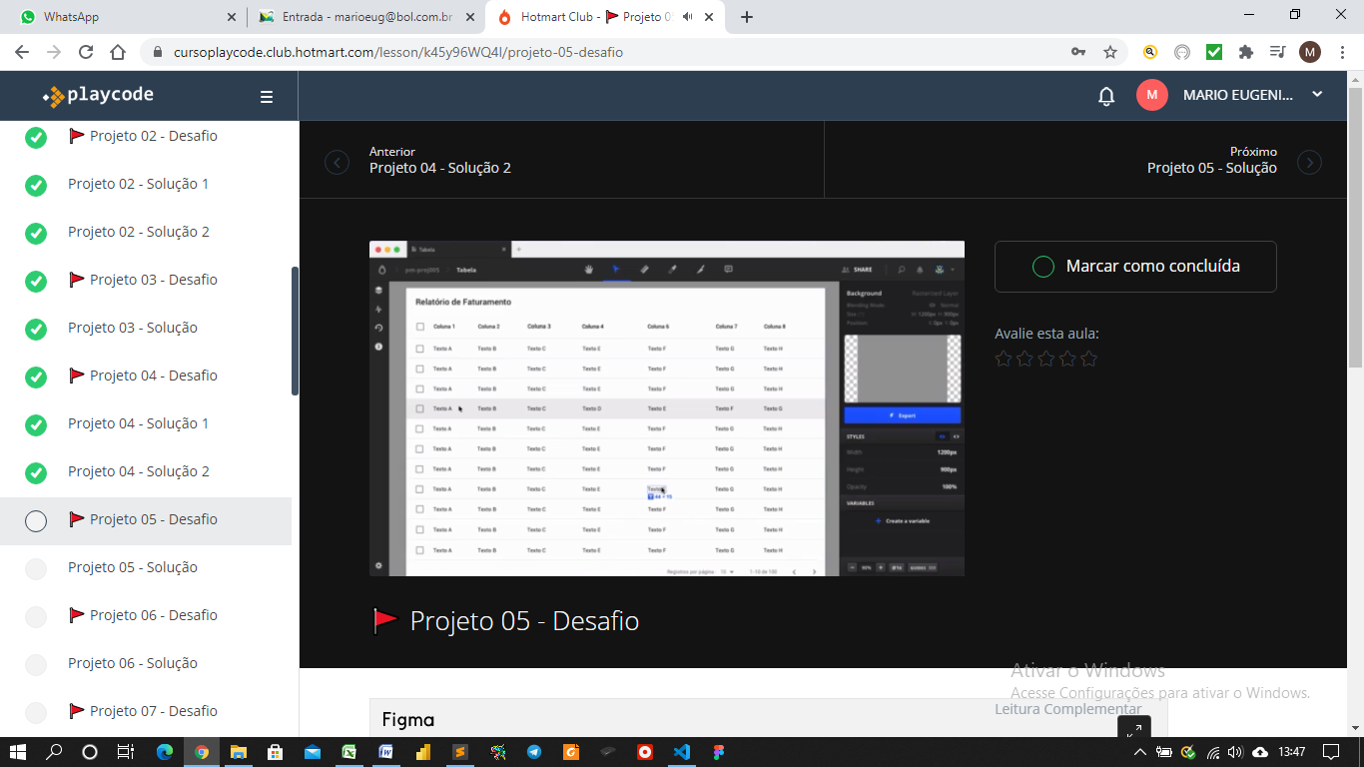

**TABELA**

**INPUT CHECK BOX**

**CAIXA DE SELEÇÃO RODAPE**